Au bar des suicidés. Pierre Lapointe. 2009
Strum : 1 2 3 4
B . B Bh
tona : D. 126 bpm
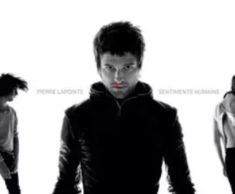
Intro : Dm (4x)
Dm F
Allez ! On va danser Au bar des suicidés
Bb / A Dm
Comme autrefois, on gardera les yeux fermés
F / A Dm / G
Allez ! On va danser Au bar des suicidés
Gm / A Dm
Laiss' tes pas, un à un devant toi, s'aligner !

Refrain

C / Bb F Bb / A Dm
Tu aimes encore et aimes toujours Ce bel amour à l'imparfait,
C / Bb F Bb / A Dm
Ce bel amour aux yeux trop clairs Ce bel amour aux yeux trop vrais
Bb F Bb / A F
Tu aimes encore et sans arrêt Ce bien trop véritable amour,
Bb / A F A Dm
Si véritable qu'il finira Par vraiment massacrer tes jours
INSTRU = Refrain
Refrain

C / Bb F
Tu sais, moi aussi, j'ai aimé Des amours déjà estropiées
C / Bb F
Le cœur se serre, mais on finit par s'habituer « parlé »
C / Bb F
Tu sais, moi aussi, j'ai aimé Des amours déjà fatiguées
Bb / A Dm
Les blessures restent, mais on finit par oublier
Bb F Bb / A F
Oh! S'il te plaît, ne pleure pas ! J'te promets qu'un jour, on rira
Bb / A F A Dm
De cet amour de trahison, Oh! S'il te plaît, ne pleure pas !
Refrain x2
Refrain a cappela

Dm F
Et si je meurs, là-bas Eh bien, tant pis pour moi
Bb / A Dm
Je n'avais qu'à savoir qu'on n'rit pas d'ces choses-là
F / A Dm / G
En même temps que refrain
Si mon cœur se débat, Ne t'en fais pas pour moi !
Bb / A Dm
J'ai gardé un sourire en souvenir de toi
Bb / A Dm
J'ai gardé un sourire en souvenir de toi (2x)

Dm (4x)
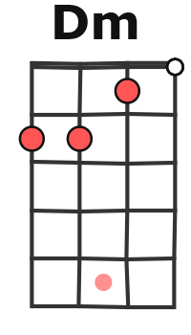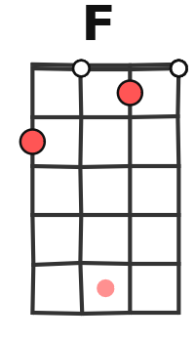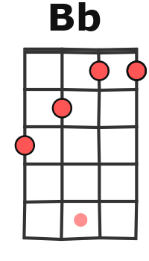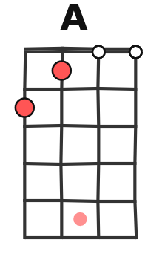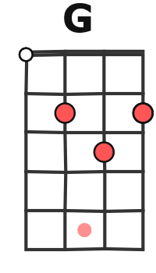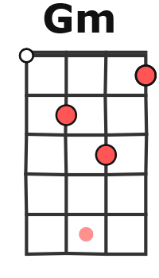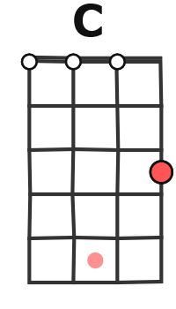

M. V1

